ХаркОвский нацИональний унИверситет раДИоЭлектронИки

Кафедра БИомедиЦИНСКих ЭлектроннЫх приБОРОВ И систем

**КОМПЛЕКСНЫЙ КУРСОВОЙ ПРОЕКТ**

**пояснительная записка**

## **Тема "Блок микрофонного усилителя фонокардиографа"**

Выполнил

Допускается к защите_______

ст.. гр. Руководитель проекта:

Защищен с оценкой___________

Дата____________

# Харьков 2009

ХАРКІВСЬКИЙ НАЦІОНАЛЬНИЙИЙ УНІВЕРСИТЕТ РАДІОЕЛЕКТРОНІКИ

(назва вищого навчального закладу)

Кафедра Біомедичних електронних пристроїв та систем

Дисципліна Комплексный курсовой проект

Спеціальність

Курс Група

Семестр

**ЗАВДАННЯ**

**на курсовий проект (роботу) студента**

**(прізвище, ім’я, по батькові)**

1. Тема проекту (роботи)

Блок мікрофонного підсилювача фонокардіографа

2. Строк здачі студентом закінченого проекту (роботи)

3. Вихідні дані до проекту (роботи)

3.1 Двокаскадна схема підсилювача;

3.2 Тиск, який діє на мікрофон – 5·10-4 Па;

3.3 Фільт першого порядку з частотою зрізу fг=1 кГц:

3,4 Коррекція АЧХ.

4. Зміст розрахунково-пояснювальної записки

4.1 Загальні відомості по данній тематиці

4.2 Розробка структурної схеми

4.3 Схемотехнічне проектування

4.4 Моделювання схеми пристрою

5. Перелік графічного матіріалу (з точним зазначенням обов’язкових креслень)

5.1 Схема електрична принципова (А4)

5.2 Перелік елементів (А4)

6. Дата видачі завдання

**КАЛЕНДАРНИЙ ПЛАН**

Назва етапів курсового проекту (роботи)

Строк виконання

Етапів проекту (роботи)

Примітки

1 Огляд літературних джерел 10.04.2009

2 Обґрунтування вибору схеми 19.04.2009

3 Розрахунок параметрів схеми та вибір елементної бази 22.04.2009

4 Моделювання роботи схеми на ЕОМ 10.05.2009

5 Оформлення пояснювальної записки 17.05.2009

6 Підготовка до захисту 25.05.2009

**РЕФЕРАТ**

Пояснительная записка содержит 36 стр., 11 рисунков, 3 таблицы, 3 приложения, 9 источников.

Объектом исследования является процесс усиления сигнала фонокардиографа.

Целью курсовой работы является разработка микрофонного усилителя фонокардиографа.

В курсовой работе были рассмотрены принципы и методы фонокардиографии, разработаны структурная и электрическая принципиальная схемы микрофонного усилителя фонокардиографа, проведено моделирование в пакете “Electronics Workbench”.

ФОНОКАРДИОГРАФ, УСИЛИТЕЛЬ ОПЕРАЦИОННЫЙ, ЗВУК, ТОНЫ, ПОМЕХА, СИГНАЛ, КОРРЕКЦИЯ, МИКРОФОН.

**СОДЕРЖАНИЕ**

Введение

1 Общие сведения по данной тематике

1.1 Основы фонокардиографии

1.2 Анализ нормальной фонокардиографии

2. Разработка структурной схемы

3 Схемотехническое проектирование

4 Моделирование схемы устройства

Заключение

Перечень ссылок

Приложение А

### Приложение Б

### Приложение В

**ВВЕДЕНИЕ**

Инструментальные методы оценки параметров жизнедеятельности организмов человека и животных прочно входят в повседневную практику специалистов, связанных с исследованиями биологических объектов. Однако эффективное использование потенциальных возможностей этих методов невозможно без соответствующего методического обеспечения, включающего технические средства, приемы обслуживания и работы с ними, перечень основных навыков по регистрации, обработке и интерпретации результатов обследований. При этом выбор конкретных методов, методик выполнения измерений зависит от области применения, а также, от решаемой задачи, в качестве которой может быть изучение физиологических процессов, диагностика, профилактика и лечение отдельных заболеваний, контроль и управление функциями организма, дозирование и нормировка терапевтических воздействий и т.д. В настоящее время получили развитие методы исследования центральной нервной системы и системы анализаторов, сердечнососудистой системы, дыхательного аппарата и желудочно-кишечного тракта. Необходимо также отметить, что значительно расширилась сфера применения медицинской техники.

Для биологических и медицинских методов исследования характерно разнообразие физических принципов, на которых основаны эти методы. Сегодня врачами используется аппаратурные методы регистрации частоты пульса, шумов сердца и легких, биопотенциалов и других физических характеристик биологических объектов.

Развитие физиологического приборостроения и внедрение достижений науки в медицинскую практику позволили открыть совершенно новые возможности для исследования биообъектов. В то же время совершенствуются методы, уже хорошо зарекомендовавшие себя на практике, в основном за счет совершенствования электронной схемотехники, алгоритмов обработки сигналов и методических приемов использования результатов. Хорошо известно, что при исследовании биообъектов ни один из имеющихся методов изолированно, вне связи с другими, не может дать исчерпывающих результатов при изучении многосторонних процессов и явлений, присущих организму.

Звуковые явления в работающем сердце привлекали врачей еще глубокой древности. Аускультативный метод исследования сердца стал достоянием широкого круга врачей только со времени Лаениека (1819), предложившего стетоскоп первый прибор для инструментального исследования сердца. С того времени, за последние 150 лет, аускультация стала одним из важнейших физикальных методов исследования, а сам стетоскоп — даже символом врачебного мастерства (Золотой стетоскоп А. Л. Мясникова).

Однако даже тонкий слух врача не всегда может дать достаточно полное представление о звуковых явлениях в сердце, так как на их характеристику может влиять множество факторов: толщина жирового слоя грудной клетки, спектральный состав звуков сердца, временная характеристика «расположения» шумов в сердечном цикле и, наконец, субъективная оценка звуковых характеристик сердца, что нередко вызывает разногласия и споры даже среди опытных специалистов. Все это снижает ценность аускультативного метода исследования сердца.

Клиническая практика требовала объективных и точных методом по­лучения информации о звуковых явлениях работающего сердца. Одним из таких методой и явилась фонокардиография.

Практическое применение этого метода дает врачу ценную диагностическую информацию, особенно при решении вопроса о характере врожденного или приобретенного порока сердца, позволяет в динамике проследить за послеоперационным течением операций на сердце, объективизировать отдаленные наблюдения. Не следует, однако, понимать, что фонокардиографический метод полностью заменяет аускультацию. Он является лишь ценным дополнением аускультативного исследования, позволяет уточнить характер выслуши­ваемых звуков сердца, а также дополнительные звуки и шумы, которые ухом могут не восприниматься.

**1 ОБЩИЕ СВЕДЕНИЯ ПО ДАННОЙ ТЕМАТИКЕ**

**1.1 Основы фонокардиографии**

Фонокардиография изучает тоны, шумы, возникающие в ходе сердечной деятельности. Сердечные мышцы, клапаны, сухожилия, крупные сосуды, подходящие к сердцу, поток крови являются причинами появления комплекса механических колебаний, причем элементы, под действием сокращения или расслабления сердца совершают механические колебания, что приводит к появлению шумов различной частоты. Спектр частот тонов, появляющихся при этом находится в диапазоне 140-1000 Гц.

Фонокардиографический метод объективизирует данные о тонах и шумах сердца, позволяет рассчитать временные соотношения и некоторые показатели, дает возможность наблюдать за динамикой изменения звуков сердца в связи с течением патологических процессов, их терапией и хирургическими вмешательствами на сердце. Вместе с тем следует отчетливо представлять, что фонокардиограмму нельзя анализировать в отрыве от клинической картины заболевания. Для фонокардиографической записи необходима специальная комната, находящаяся в отдалении от посторонних шумов и аппаратов, обладающих шумовыми и электромагнитными эффектами (моторы, рентгеновские и физиотерапевтические аппараты и т.д.). Температура в помещении должна быть оптимальной. Микрофон должен прикладываться к грудной клетке герметически. Желательно, чтобы фонокардиограф был снабжен приставкой для одновременного выслушивания записываемых звуков [1].

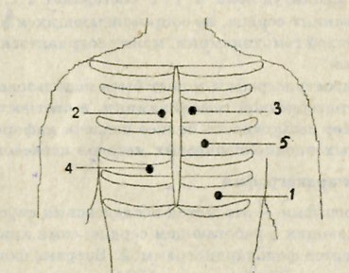

Рисунок 1.1- Точки аускультации сердца

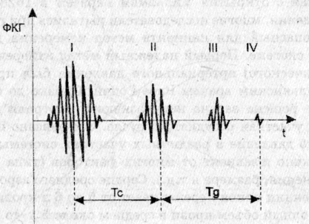

Рисунок 1.2- Частотная характеристика фонокардиограммы

Регистрацию звуковых явлений производят в пяти точках аускультации сердца (рис.1.1, где 1-верхушка сердца, 2-аорта, 3- легочная артерия, 4- трехстворчатый клапан, 5- точка Боткина), однако запись нужно производить с тех точек, которые диктуются индивидуальной необходимостью. С помощью современных фонокардиографов можно записать звуки избирательно с различной частотной характеристикой рис.1.2

Введем некоторые понятия из области акустики. Звуки образуются колебательным движением материальных частиц среды: параметрами этого движения являются смещение (расстояние от точки равновесия), колебательная скорость и ускорение. Создаваемые звуковыми колебаниями сгущения и разрежения среды ведут к изменению давления в ней. При этом прирост и убыль давления образуют звуковое давление.

Частота звука определяется количеством колебаний в единицу времени и измеряется в герцах (Гц) или периодах в секунду. Низким звукам соответствует меньшее, высоким - большее количество колебаний в секунду.

Интенсивность (сила) звука определяется количеством энергии, проходящей за единицу времени через единицу площади, перпендикулярную направлению распространения звука.

В зависимости от частотного состава звуки делятся на тоны (чистые и сложные) и шумы. Чистые тоны представлены колебаниями одной какой-либо частоты, встречаются они редко. Сложные тоны создаются смещением ограниченного числа простых тонов с кратным отношением частот.

Шумами называют звуки, образованные колебаниями, частоты которых не связаны между собой какими-либо правильными отношениями.

Работа сердца вызывает наслаивающиеся друг на друга колебания различной частоты и амплитуды. В клинической практике звуки сердца принято делить на «тоны» и «шумы».

Так называемые тоны сердца являются на самом деле короткими, быстро затухающими шумами. Возникают они, как правило, в момент внезапного изменения состояния сердца при переходе от одного периода сердечного цикла к другому. Подавляющая часть энергии тонов сердца приходится на частоты, не превышающие 150-200 Гц. В патологических случаях в образовании тонов сердца значительное участие могут принимать составляющие более высоких частот.

Шумы сердца, как правило, обусловлены движением крови в течение какого-либо периода сердечного цикла или в течение нескольких периодов. Обычно они продолжительнее тонов, часто образованы колебаниями более высокой частоты, достигающей для многих шумов величин порядка 400—1000 Гц.

Спектр звуков сердца расположен в диапазоне от 10 до 1000 Гц. Наибольшая часть звуковой энергии тонов сердца приходится на диапазон от 100 до 200 Гц, шумы сердца часто дают более высокочастотные колебания. Прослушивание фоноэндоскопом имеет ряд недостатков по сравнению с фонокардиографией. Прежде всего, оценка тонов с помощью фоноэндоскопа весьма субъективна и во многом зависит от слуха врача. Речь идет о том, что человеческое ухо способно воспринимать колебания от 20 до 20000 Гц, однако низкочастотные звуки от 20 до 50 Гц воспринимаются с трудом, порог слуха меняется с возрастом и пожилой врач прослушивает тоны лишь большой интенсивности, меняется и частотная характеристика уха. Другой недостаток состоит в том, что часть тонов сердца, важных с точки зрения диагностики, не прослушиваются даже самым безупречным ухом, поскольку они входят в диапазон инфразвуков (ниже 20 Гц). Иногда их удается услышать (они называются шорохами). А количественно определить тоны сердца на слух вообще невозможно [2].

Поэтому для более надежной диагностики тонов сердца и шумов их следует регистрировать после преобразования и усиления. Преимущество заключается и в том, что запись является документом и может подвергаться оценке в любое время. При оценке фонокардиограммы следует учитывать, что прослушивание дает иной результат, чем фонограмма сердца, сделанная линейным микрофоном и усилителем. Причина в том, что и человеческое ухо, и грудная клетка являются по существу фильтрами. Если предположить, что сердце создает спектр тонов наподобие белого шума (иначе говоря, амплитуды компонентов с различнойчастотой одинаковы), то можно ожидать, что и на внешней поверхности грудной клетки получим такой же спектр частот. На самом же деле это не так. Стенки грудной клетки, как и ткани, окружающие сердце, действуют, как фильтр низких частот. Следовательно, амплитуды токов на поверхности грудной клетки резко уменьшаются по мере увеличения их частоты.

При прослушивании такого искажения не бывает, потому что частотная характеристика человеческого уха тоже неравномерна. Известно, что для человеческого уха до 2...3 кГц чувствительность растет с увеличением частоты. В диапазоне частот тонов сердца эта зависимость имеет противоположный характер по сравнению с частотной характеристикой грудной клетки. Таким образом, при прослушивании частотная характеристика уха приводит к компенсации искажения, которое обусловлено частотными характеристиками грудной клетки. В результате этого врач слышит тоны сердца без искажений.

Фонокардиограф выгодно отличается от человеческого уха тем, что в нем предусмотрено несколько каналов записи звуков, позволяющих путем введения электрических фильтров выделять звуки только необходимой частоты. Таким образом, создается возможность проводить избирательную запись звуков с нужной частотной характеристикой.

Обычно в фоникарднографии предусмотрена регистрации 5 звуковых каналов: первый — аускультативный (А), широкополосный, позволяющий записать звуки сердца приблизительно так, как они воспринимаются человеческим ухом; второй — низкочастотный (Н), пропускающий звуки с частотой около 35 Гц; третий—первый среднечастотный (С1) — от 35 до 70 Гц; четвертый — второй среднечастотный. (С2) —от 70 до 140 Гц; пятый — высокочастотный, записывающий звуки преимущественно с частотой свыше 140 Гц (максимум около 250 Гц).

Существует 2 способа записи ФКГ - двухполярный и однополярный, или запись огибающей. Для врачей - кардиологов более привычным и наглядным является двухполярный способ. Однако на частотах выше 100 Гц электро- механические регистраторы в силу инерционности искажают исходный сигнал или вообще не работают [3]. Поэтому высокочастотные звуки сердца записывают с помощью преобразования ФКГ в псевдо-ФКГ. Сущность такого преобразования заключается в том, что сначала выделяется огибающая сигнала, а затем она заполняется колебаниями специального генератора относительно низкой частоты (ниже предельной частоты регистратора). При этом ФКГ имеет естественную двухполярную форму.

Для ориентировки в фонокардиограмме принято записывать ее одновременно с электрокардиограммой. Это дает возможность быстро находить I и 11 тоны, и по ним определять остальные показатели.

**1.2 Анализ нормальной фонокардиограммы**

Нормальная фонокардиограмма состоит из двух постоянно присутствующих I и II тонов и из двух пауз: систолической и диастолической. В диастолической паузе иногда встречаются дополнительные диастолические тоны — III, IV и V (экстратоны), а в патологических случаях в диастоле может быть отмечен высокочастотный экстратон — щелчок открытия митрального клапана, или «митральный щелчок», который обозначается как 0S.

До настоящего времени еще нет единства мнений о механизме происхождения тонов сердца и их составляющих. Принято считать, что феномен I тона возникает в результате начального напряжения в изотермической фазе сердечного цикла, закрытия атриовентрикулярных клапанов и открытия клапанов аорты и легочной артерии. Возникновение колебаний II тона связано с захлопыванием полулунных клапанов аорты и легочной артерии, а также с открытием атриовентрикулярных клапанов - митрального и трехстворчатого.

При анализе нормальной фонокардиограммы учитываются следующие показатели: 1) тоны - их амплитуда, расстояние между отдельными осцилляциями, протяженность тона во времени; 2) интервалы - время от начала зубца Q электрокардиограммы до начала первой большой осцилляции I тона («Q - I тон»), время от начала I топа до начала II топа (механическая систола) и время от окончания зубца Т электрокардиограммы до начала первой большой

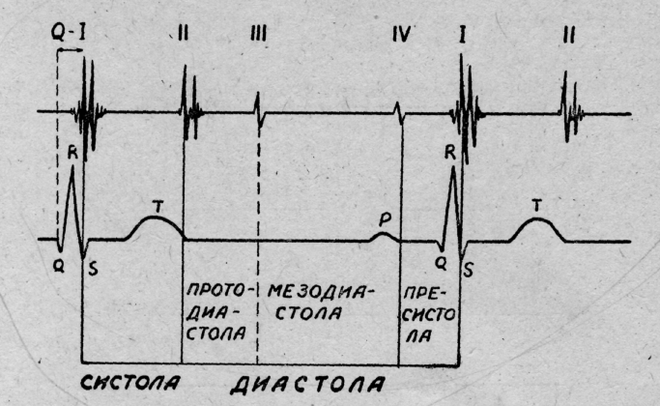

Рисунок 1.3-Тоны сердца

осцилляции II тона («T-II тон»); 3) шумы - их амплитуда, «форма», положение по отношению к фазам сердечного цикла.

I тон состоит из 6-10 осцилляции, из которых можно выделить 4 типа: начальные, центральные (состоящие из двух групп) и конечные (рис. 1.3). I тон всегда совпадает с комплексом QRS электрокардиограммы. Его начальные колебания состоят из 2-3 осцилляции низкой частоты и амплитуды - около 30 колебаний в секунду - и обусловлены началом сокра­щения желудочков в изометрической фазе сердечного цикла.

Центральные осцилляции I тона образуются 4-6 колебаниями более высокой частоты-120-150 герц. Их появление связано, главным образом, с захлопыванием атриовентрикулярных клапанов (сначала митрального, затем трехстворчатого). В связи с этим в центральных осцилляциях 1 тона различаются митральный и трикуспидальный компоненты, обусловленные вибрацией створок соответствующих клапанов.

Конечные колебания I тона представлены в виде 2-3 низкочастотных осцилляции (около 30 герц). Их появление связано с колебаниями стенок аорты и легочной артерии и столба крови в них. В норме интервал между отдельными осцилляциями центрального комплекса I тона не превышает 0,02-0,04 секунды. Если этот интервал больше, то это указывает на расщепление 1 тона, что в свою очередь может служить косвенным признаком повышения давления в малом круге кровообращения. Общая продолжительность I тона в норме равна 0,10-0,14 секунды. Интервал Q - I тон в норме не превышает 0,03-0,06 секунды и представляет собой время от начала возбуждения желудочков до захлопывания митрального клапана (период трансформации). На фонокардиограмме он определяется от начала зубца Q электрокардиограммы до начала первой большой осцилляции главного комплекса I тона. Показатель Q - I тон имеет важное значение в диагностике стеноза левого венозного устья. Увеличение этого интервала указывает на сужение левого атриовентрикулярного отверстия. Это объясняется тем, что закрытие митрального клапана может произойти лишь в том случае, когда давление в левом желудочке превысит давление в левом предсердии. При стенозе левого венозного устья создаются условия для повышения давления в левом предсердии, что и ведет к запаздыванию I тона. Считается, что это запаздывание прямо пропорционально степени сужения левого атриовентрикулярного отверстия. При высоких степенях стеноза время Q - I топ может превышать 0,14 секунды.

Амплитуда I тона может варьировать у разных лиц со здоровым сердцем. Это зависит от толщины жирового слоя грудной клетки, наличия эмфиземы легких, степени развития грудных мышц и т.д. Принято сравнивать величину осцилляции I тона с величиной осцилляции II тона, записанных с верхушки сердца на втором среднечастотном тракте (С2). В норме амплитуда I тона в 1,5 раза превышает амплитуду II тона. Усиление I тона может наблюдаться при уменьшении диастолического наполнения желудочков кровью, при снижении вязкости крови (анемии). Амплитуда I тона может быть снижена при недостаточности митрального клапана, при дистрофических изменениях миокарда, а также в результате экстракардиальных причин: выпот в плевральную или в перикардиальную полости и др. При мерцании или трепетании предсердий интенсивность I тона непостоянна.

II тон возникает или непосредственно после окончания зубца Т электрокардиограммы, или через 0,02-0,04 секунды. Его общая продолжительность составляет 0,07 0,02 секунды. II тон состоит из 4-6 среднечастотных осцилляции (100-150 герц). Обычно в норме можно различить несколько составляющих II тона начальная часть II тона (а1) состоит из 2 - 3 осцилляции низкой частоты и амплитуды. Они обусловлены началом изометрического расслабления желудочков.

Главная часть II тона состоит из 2-3 колебаний средней частоты (100 -150 Гц) и амплитуды. Эта часть II топа обычно состоит из 2 компонентов: аортального и нульмонального, которые возникают вследствие захлопывания соответствующих клапанов. Расстояние между аортальным и пульмональным компонентами в норме не превышает 0,02-0,03 секунды. Увеличение этого интервала указывает на расщепление II тона и может быть следствием повышения давления в малом круге кровообращения. В этих случаях часто увеличивается и амплитуда пульмонального компонента II тона. Если в нормеона достигает лишь половины аортального компонента, то при легочной гипертензии может быть равна ему и даже превышать. Чем выше гипертензия в малом круге кровообращения, тем выше амплитуда пульмонального компонента II топа и тем больше его запаздывание по отношению к аортальным осцилляциям. Другими словами, расщепление II тона может достигать 0,05 и даже 0,11 секунды [4].

Конечная часть II тона обусловлена открытием атриовентрикулярных клапанов и началом наполнения желудочков кровью. Эта часть II тона образована 2-3 колебаниями низкой частоты и небольшой амплитуды.

**2 РАЗРАБОТКА СТРУКТУРНОЙ СХЕМЫ**

Фонокардиография представляет собой метод графической регистрации звуков, возникающих при работе сердца. Этот метод позволяет выявить механические дефекты (пороки) сердца, при которых кардиограмма может оказаться практически нормальной. Фонокардиография регистрируется с помощью соответствующего прибора – фонокардиографа.

Фонокардиограф состоит из микрофона, усилителя, системы частотных фильтров и регистрирующего устройства рис.2.4. Микрофон устанавливают на грудной стенке в общепринятых точках аускультации сердца. Звуковые колебания, преобразованные микрофоном в электрические, усиливаются и передаются в систему частотных фильтров, которые выделяют из всех звуков ту или иную группу частот и пропускают их на различные каналы регистрации. Это позволяет избирательно записывать низкие, средние и высокие частоты звуков. Для четкой передачи всех колебаний сердечных звуков, достигающих по своей частоте 800—1200 Гц, регистрирующее устройство должно иметь малую инерционность. Поэтому механическая запись чернильным или тепловым пером недостаточно удовлетворительна.

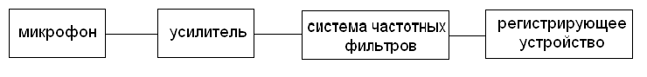

Рисунок- 2.1- Структурная схема фонокардиографа

Звуковые сигналы через микрофон М поступают на микрофонный усилитель МУ в котором происходит усиление сигнала, а затем на блок фильтров, где с помощью различных видов фильтров выполняется частотная фильтрация. На регистрирующее устройство поступает сигнал, который отфильтровали по частоте и убрали частоты, где заведомо могла пройти помеха.

Целью комплексной курсовой работы является разработка и расчет системы фильтров фонокардиографа. За основу разработки был взят фонокардиограф «ФКГ-01», структурная схема которого представлена на рис. 2.5.

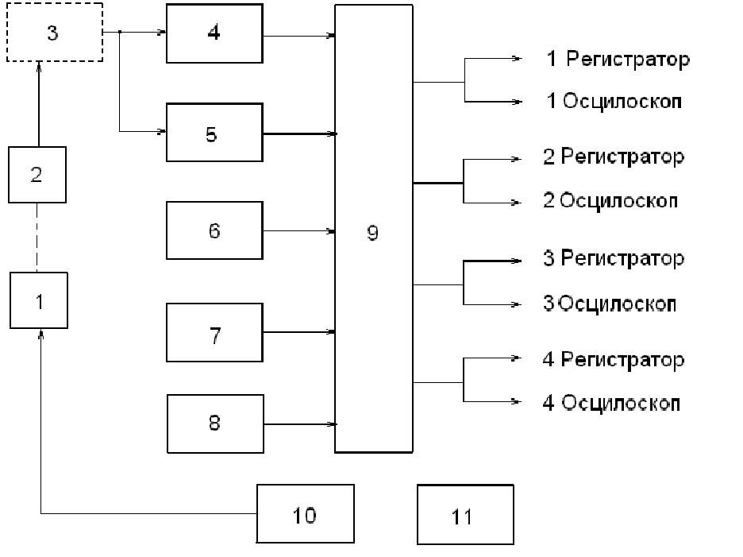

Рисунок 2.2- Структурна схема фонокардиографа "ФКГ-01"

1-калибратор; 2-микрофон; 3-блок микрофонного усилителя; 4-блок полосовых фильтров; 5-блок фильтров верхних частот; 6-блок ЗКГ; 7-блок усилителей приставок; 8-блок усилителей приставок; 9-блок программ; 10-блок генератора; 11-блок питания.

Звуковые сигналы через микрофон М поступают на микрофонный усилитель МУ и затем параллельно на блок полосовых фильтров и блок фильтров верхних частот. Блок программ (группа контактных переключателей) подключает один из фильтров и блок ЭКГ (каждый раз). Может быть использована дополнительная усилительная приставка УП. Фонокардиограф имеет выходы на осциллоскоп и регистратор. В комплект входят генератор калибровочных сигналов ГКС и телефон Т [5].

Для оценки фонокардиографа и полученных с его помощью данных, характеризуется в первую очередь фильтры, а также исполнение микрофона и микрофонного усилителя.

Удобно представлять частотную характеристику в виде графика, демонстрирующего чувствительность на разных частотах, т.е. величину сигнала на выходе при подаче на вход сигнала постоянной величины. Частотную характеристику фонокардиографа выражают амплитудой записи звуков различной частоты при неизменном звуковом давлении (в относительных величинах, например, в процентах к максимальной амплитуде в исследуемой полосе частот). Этот же график показывает, как должно изменяться звуковое давление, чтобы компенсировать осуществляемое фильтром подавление, т.е. чтобы амплитуда записи оставалась постоянной на всех частотах. Именно так при постоянной амплитуде записи удобнее проводить исследование частотных характеристик фонокардиографа.

В зависимости от того, в сторону более низких или более высоких частот снижается чувствительность, говорят о спаде характеристики в соответствующую сторону. Крутизной спада называют степень снижения чувствительности при заданном изменении частоты. Спад может быть пологим, изменение чувствительности с изменением частоты — незначительным. При очень крутом спаде уже небольшое изменение частоты сопровождается очень резким изменением чувствительности, колебания в отсеиваемой полосе частот, какими бы сильными они ни были, практически не воспринимаются.

В зависимости от того, в какой степени снижается чувствительность к низкочастотным составляющим, можно различать фонокардиограммы «с характеристикой слуха» ("аускультативные»), «низкочастотные» и «высокочастотные».

Фонокардиограмма «с характеристикой слуха» предусматривает такое же снижение чувствительности к низкочастотным составляющим, какое имеет место при выслушивании: ход характеристики подражает ходу кривой порога слухового восприятия.

При регистрации «низкочастотных» фонокардиограмм чувствительность к составляющим низкой частоты хотя и снижается, но в меньшей мере, чем на фонокардиограмме «с характеристикой слуха». Это позволяет регистрировать плохо слышимые низкочастотные элементы, в том числе III и IV тоны.

В последние годы все большее значение придается «высокочастотным» фонокардиограммам с более значительным, чем для аускультативной характеристики, подавлением низкочастотных составляющих. В клинической практике высокочастотная запись позволяет выявлять важные для диагностики элементы и дифференцировать их от сходных непатологических элементов, в образовании которых высокочастотные составляющие не участвуют.

Необходимо подчеркнуть, что во всех случаях - имеем ли мы дело с низкочастотными, аускультативной или высокочастотной характеристиками, всегда подавляются низкочастотные составляющие, различия заключаются лишь в степени такого подавления. Следовательно, во всех случаях речь идет о фильтрах высоких частот. Кроме того, иногда «высокочастотными» называют аускультативные характеристики и даже те характеристики, которые должны быть отнесены к низкочастотным.

Нет смысла добавлять к фонокардиографу, работающему с линейным микрофоном и усилителем, фильтр, характеристика которого повторяет типичную частотную характеристику уха, для того, чтобы «исказить обратно» спектр тонов сердца. Правда, в старых аппаратах такие фильтры использовались.

С помощью электрических фильтров открывается возможность делать более точные выводы о причинах возникновения тонов в грудной полости. Применяя фильтры, можно отфильтровать мешающие шумы (например, звуки, возникающие от движения легких и производимые потоком воздуха, который устремляется внутрь и наружу), что позволит оценить тоны сердца с большей надежностью. Относительно выбора полосы фильтров нет единых принятых в международной практике предписаний. Многие исследователи пользуются своими способами распределения полос. Наиболее распространенный является деление спектра на пять полос. При выборе характеристик полосовых фильтров учитывается частотная характеристика грудной клетки.

По способу подключения полосовых фильтров и усилителей различают, фотокардиографы последовательной и параллельной структуры. Последовательная имеет то преимущество, что суммарное усиление применяемых ступеней усиления может быть меньше, так как, например, сигналы с наименьшей амплитудой, находящиеся в полосе фильтра, усиливаются не только теми ступенями усилителей, которые расположены перед фильтром, но и всеми предшествующими. Однако расчет последовательных фильтров несколько сложнее. В фонокардиографе с параллельным включением фильтры можно рассчитывать независимо друг от друга, но при этом необходимо использовать несколько усилительных блоков. В практике чаще всего используют приборы последовательной структуры. Фильтрация, как правило, осуществляется RС-элементами, но ставят и активные фильтры [6].

**3 СХЕМОТЕХНИЧЕСКОЕ ПРОЕКТИРОВАНИЕ**

Для того чтобы перейти к расчетам, нужно задаться входными величинами, а чтобы результаты были корректными - воспользуемся справочной литературой и справочными пособниками.

Исходя, из задания по комплексному курсовому проекту нужно рассчитать микрофонный усилитель фонокардиографа. Основные требования к микрофонному усилителю следующие:

- двухкаскадная схема усилителя;

- коррекция амплитудно-частотной характеристики;

- выходное напряжение порядка 1…5В;

- фильтр низких частот с fг=1000 Гц.

На рис. 3.1 изображена схема электрическая принципиальная, U1 - входной сигнал, а U2- усиленный выходной сигнал. Так как сам усилитель является двухкаскадным, то нужно разбить коэффициенты усиления таким образом, чтобы и полезный сигнал усилить до максимальной величины, а помеху не пропустить. Двухкаскадная схема усиления для такого диапазона в измерительной технике предусматривает обязательное разделение каскадов с помощью разделительной емкости, чтобы не пропустить постоянную составляющую на второй каскад [7].

В соответствии с методиками измерения фонокардиограмм полезный сигнал не превышает частоты 1000 Гц и за этим пределом идет сигнал, который не несет полезной информации, а потому в микрофонном усилителе интегрирован фильтр нижних частот первого порядка с частотой среза fг=1000 Гц.

Для фонокардиографических исследований используем электретный микрофон фирмы PANASONIC, технические параметры которого приведены в табл. 3.1, а амплитудно-частотная характеристика данного микрофона отображена на рис. 3.2. Из амплитудно-частотной характеристики видно, что низкочастотная зона чувствительности микрофона отличается от высокочастотной в 1000 раз. А это значит, что при измерении сигналов низкой частоты чувствительность будет низкой и потому в микрофонном усилителе нужно предусмотреть корректирующую цепочку.



Рисунок 3.1 - Схема электрическая принципиальная микрофонного усилителя с коррекцией АЧХ

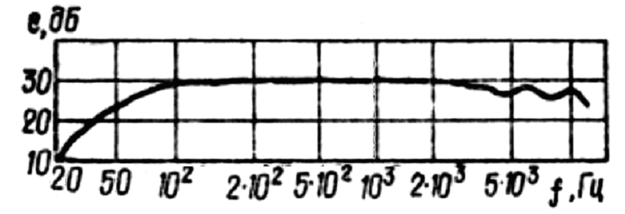

Рисунок 3.2-Амплитудно-частотная характеристика микрофона WM-52BM

Таблица 3.1 - Технические параметры микрофона WM-52BM

|  |  |  |  |  |
| --- | --- | --- | --- | --- |
| Чувствительность  мВ/Па | Диапазон  частот, Гц | Uпит,  В | Iпот  мА | Кгарм,  % |
| 60 | 20/16000 | 1,5/10 | 0,8 | 9,7х4,5 |

В фонокардиологических исследованиях давление создаваемое на мембрану микрофона составляет порядка 5·10-4 Па. Исходя из этого параметра рассчитаем значения напряжений при 10 дб и 30 дб.

Для расчета диапазона напряжения которое сможет выдавать микрофон при проведении фонокардиологических исследований воспользуемся данными табл. 3.1, а также давлением создаваемым в результате проведения измерения [8].

После проведения расчета, получим величину рабочего напряжения при 10дб - 3·10-7В, а при 30дб - 3·10-7 В. Отсюда следует, что диапазон измеряемых напряжений составляет 0,3мкВ – 300мВ.

Перейдем к расчету максимального и минимального коэффициентов усиления усилителя, взявши за выходную величину напряжение порядка 1В.

Ku max=Uвых/Uр min (3.1)

следовательно:

Ku max=1/0,3·10-6

Ku max=3333333,33

Ku min =Uвых/Uр max (3.2)

В результате получим:

Ku max=1/300·10-3

Ku min=33333,33

Теперь зная реальные коэффициенты усиления, можем перейти непосредственно к расчету усилителя.

Величину сопротивления R1 выбираем исходя мз нагрузочной способности микрофона R min =10кОм, соответственно R1=10кОм. Исходя из этого величину емкости С1 выбираем такой чтобы она не “резала” низкочастотный сигнал, то есть её сопротивление было пренебрежительно малым, а время задержки τ=500ms. Имея эти данные можем рассчитать величину емкости С1.

τ= R·С (3.3)

отсюда

С1= τ/ R1 (3.4)

следовательно:

С1=500·10-3/103

получим:

С1=50·10-6 Ф

Полученного номинала емкости С1 в стандартном ряду нет, то выбираем ближайшее значение.

С1=47·10-6 Ф

На элементах R2 и С2 собран фильтр низких частот первого порядка с граничной частотой среза fг=1000Гц, который защищает от высокочастотных помех [9]. Для удобства расчета выберем значение сопротивления равным R2=75 кОм. Из следующей формулы вычислим значение емкости С2.

fг=1/2π RС (3.5)

отсюда:

С2=1/2π fг R (3.6)

получим:

С2=1/2·3,14·1000·75·103

С2=2,2·10-9 Ф

Чтобы снизить вероятность прохождения помехи, а также появления шума, задаем коэффициент усиления первого каскада равным 100. А поскольку диапазон амплитудно-частотной характеристики микрофона изменяется в100 раз (20 дб), то соответственно и коэффициент усиления будет варьировать от 1 до 100. Подъем Кu на низких частотах в 100 раз по отношению к высоким частотам.

Для такой коррекции амплитудно-частотной характеристики рассчитываем звено, позволяющее без потери полезной информации обрабатывать сигнал в любом частотном диапазоне фонокардиологических исследований.



Рисунок 3.3- Схема электрическая принципиальная узла коррекции АЧХ

Для расчета узла коррекции АЧХ используем систему уравнений, формула (3.7), которая показывает изменение сопротивления на различных частотах.

(3.7)



Величину сопротивления R6 выбираем таким образом чтобы даже при самом малом значении коррекции поддерживалось соотношение 1:100.

Таким образом, сопротивления R6 является подстроечным и выставляется в среднее положение, сопротивление которого в таком положении будет равняться 50 Ом. Отсюда следует, что номинальное значение сопротивления R6=100Ом. А значение сопротивления R5=50 Ом, так как нужно выдержать данное соотношение. Исходя, таким рассуждениям следует, что общее сопротивление R5 и R6 будет равным R56=100 Ом.

Преобразовав систему и подставив численные значения, получим следующие соотношения:

(3.8)



Из данной системы уравнений получим R4 и подставим в уравнения:

R4=5000- XCR1

XCR1 =10000+100·(5000- XCR1)

XCR1 =10000+500000-100· XCR1

После преобразования уравнений, получим:

R4=5,1кОм

Подставляем значение сопротивления R4 в уравнения получим:

XCR1=520 кОм

XCR2=5,2 кОм



Зная значения XCR1 и XCR2 можем рассчитать значения сопротивления R3 и емкости С4.

R= (3.9)



Для значения XCR1 значение ω1=2·π·10Гц и XCR2 значение ω2=2·π·1000Гц

Подставим значения и получим:



После преобразования уравнений получим:



Для упрощения решений произведем замену:



Произведем подстановку замен в уравнения:



Используя уравнение(3.10), определим величину сопротивления R3:

(3.10)



Значения сопротивления R3=560 кОм.

Найдем значение емкости С4:

(3.11)



преобразуя, получим:

(3.12)



Отсюда найдем С4:

(3.13)



Вследствие расчетов получим, что значение емкости С4=33 нФ.

В качестве усилителя первого каскада используем операционный усилитель К1408УД1, технические данные которого приведены в табл.3.2.

Таблица 3.2 - Технические параметры микросхемы К1408УД1

|  |  |  |  |  |  |  |  |  |  |  |  |
| --- | --- | --- | --- | --- | --- | --- | --- | --- | --- | --- | --- |
| КU·103 | ±UП,  В | IПОТ,  мА | ±UСМ,  мВ | IВХ,  мА | ∆IВХ,  мА | ±UДФ,  В | ±UСФ,  В | МСФ,  дб | ±UВЫХ,  В | RН,  кОм | RВХ,  МОм |
| 70 | 27 | 5 | 8 | 40 | 10 | 20 | 21 | 80 | 19 | 5 | 1 |

Между первым и вторым каскадом ставим разделительную емкость С3, роль которой задержать постоянную составляющую сигнала и не пропустить её на второй каскад усиления, так как это привило бы операционный усилитель в насыщение.

Значения сопротивления R8 и емкости С6 берем такое же как и в первом каскаде, так как они выполняют роль фильтра низких частот с частотой среза 1000 Гц.

В качестве усилительного элемента второго каскада используем микросхему К140УД17А, технические данные которой приведены в табл .

Вторым каскадом нужно усилить сигнал минимального значения в 33333,33 раз, данная микросхема прекрасно с этой задачей справится, единственное что нужно сделать это включить в схему сопротивление смещения, согласно справочным данным его номинальное значение составляет 100кОм. Отсюда R11=100 кОм.

Таблица 3.3 - Технические параметры микросхемы К140УД17А

|  |  |  |  |  |  |  |  |  |  |  |  |
| --- | --- | --- | --- | --- | --- | --- | --- | --- | --- | --- | --- |
| КU·103 | ±UП,  В | IПОТ,  мА | ±UСМ,  мВ | IВХ,  мА | ∆IВХ,  мА | ±UДФ,  В | ±UСФ,  В | МСФ,  дб | ±UВЫХ,  В | RН,  кОм | RВХ,  МОм |
| 200 | 15 | 4 | 0,025 | 4 | 3,8 | 15 | 13 | 100 | 12 | 2 | 30 |

С помощью резисторов R10 и R9 задаем нужный коэффициент усиления каскада, используя формулу (3.14) определим их номиналы:

(3.14)



Известен требуемый коэффициент усиления, задаемся значением сопротивления R9=100 Ом.

Получим:

(3.15)



R10=3,3 МОм.

Данные расчетов сведены в приложение Б, а номиналы радиоэлементов соответствуют стандартным рядам.

**4 МОДЕЛИРОВАНИЕ СХЕМЫ УСТРОЙСТВА**

Для моделирования спроектированного устройства используем электронный пакет “ Electronics Workbench”. Моделируемая схема представлена на рис.4.1, а результаты моделирования представлены на рис. 4.2. Результаты моделирования являются весьма корректными, рабочий диапазон модели с расчетными данными совпадает в пределах допустимых погрешностей номиналов радиоэлементов.

При подаче на вход минимального значения сигнала получаем расчетное значение коэффициента усиления.

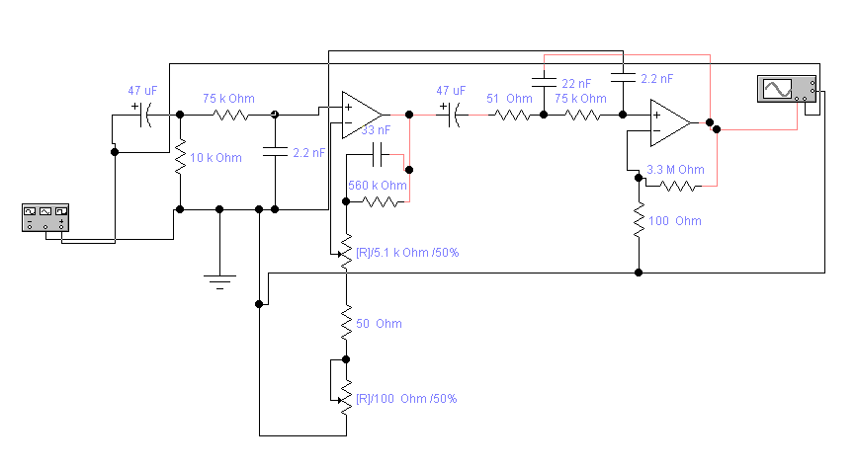

Рисунок 4.1- Модель микрофонного усилителя

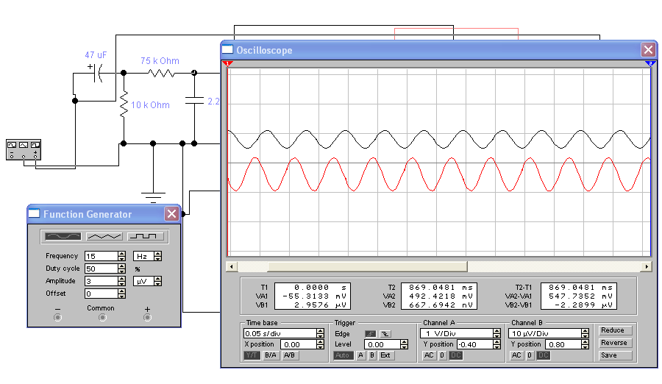

Рисунок 4.2- Результат моделирования микрофонного усилителя

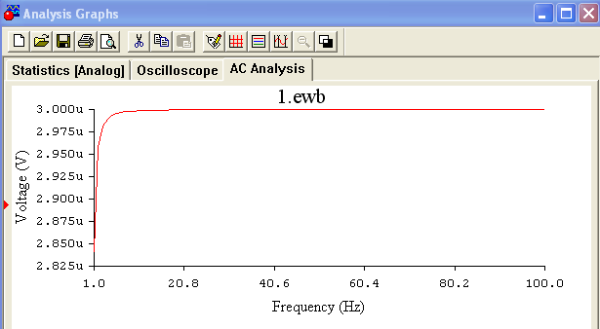

Рисунок 4.3 - Коррекция АЧХ микрофонного усилителя

На рис. 4.3 видно как происходит коррекция АЧХ происходит на частоте уже единиц герц.

**ЗАКЛЮЧЕНИЕ**

В результате выполнения данной курсовой работы были проанализированы существующие аналогичные устройства, разработаны структурная и электрическая принципиальная схемы.

Разработанная схема состоит из двух каскадов усиления, введена система коррекции АЧХ. Также в состав усилителя включен фильтр нижних частот.

Для проверки правильности функционирования разработанного микрофонного усилителя была промоделирована его работа с помощью программы “ Electronics Workbench”.

Таким образом, разработанное устройство полностью соответствует требованиям технического задания.

**ПЕРЕЧЕНЬ ССЫЛОК**

1 Мустецов Н.П. Инструментальные методы медико-биологических исследований.- Харьков: ХТУРЭ, 1999.- 176 с.

2 Кельман И.М. Электроардиография и фонокардиография.-М.: Медицина, 1974.-134 с.

3 Катона Золтан Электроника в медицине. - М.: Советское радио, 1980.- 144 с.

4 Милославский Я.М., Ходжаева Д. К. Основные инструментальные методы исследования сердца.-Казань: Издательство КГУ, 1983.- 143 с.

5 Остроухов В.Д., Карпинский М.Ю. Медицинская аппаратура для функциональной диагностики и ортопедии: Учебное пособие по курсу «Теория, расчет, проектирование медицинской аппаратуры».-Харьков: Крокус, 2003.-204 с.

6 Сибиркин Н. И. В помощь изучающему фонокардиографию.- Ленинград: Ордена трудового красного знамени, 1969.- 32 с.

7 Масленников М.Ю, Соболев Е.А. Справочник разработчика и конструктора РЭА. Элементная база- М.: ТОО «Прибор», 1993.-158 с.

8 Терещук Р.М., Седов С.А. Справочник радиолюбителя.- Киев: Наукова думка, 1989.-800 с.

9 Копылова К.Ф., Терпухов Н.В. Параметрические усилители низких частот- М.: Советское радио, 1973.-47 с.